**La notion de passerelle par défaut, de route statique et de NAT**

**Objectifs**

* À la fin de ce laboratoire, chaque ordinateur et chaque routeur doit avoir accès à tous les ordinateurs et à tous les routeurs du réseau. Les SERVEUR1 et SERVEUR2 doivent avoir accès à internet.
* Effectuer des tests de ping entre les ordinateurs et les routeurs.
* Régler les problèmes au niveau des routeurs pour que les tests de ping fonctionnent entre les ordinateurs et les routeurs.

**Diagramme réseau du scénario 1**

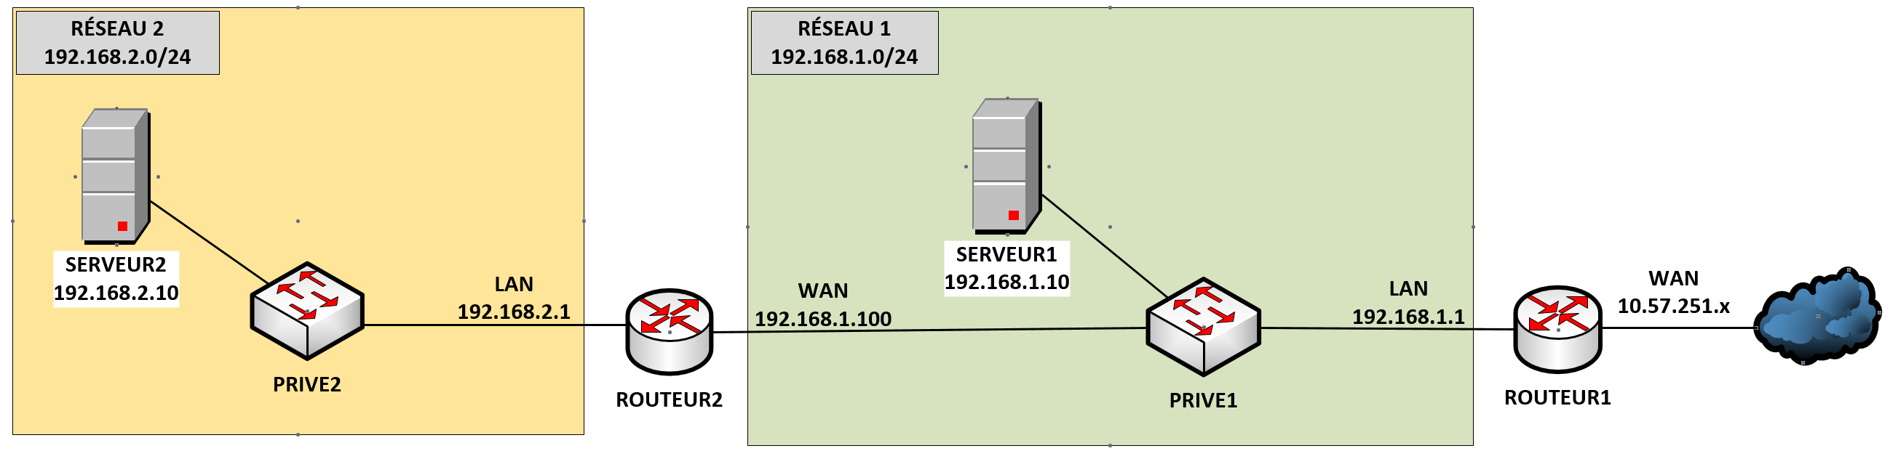

La configuration des ordinateurs et des routeurs est dans le fichier

"**C43 L16D Passerelle, route et NAT - 1 de 3 - ETUDIANT (configuration).docx**".

**Valider la connectivité pour le ROUTEUR1**

L'adresse IP du côté LAN du ROUTEUR1 est 192.168.1.1

L'adresse IP du côté WAN du ROUTEUR1 est 10.57**.x.y**

La passerelle par défaut du ROUTEUR1 est 10.57.1.1

Chaque commande PING est exécutée sur le ROUTEUR1.

1. En utilisant la console: l'option 8 permet d'exécuter des commandes
2. En utilisant l'interface graphique: "**Diagnostics / Ping**"

**Tests vers des adresses IP qui sont dans le réseau EXTERNE (10.57.0.0/16)**

* **ping 10.57.1.1**

La commande fonctionne sans problème.

Ça fonctionne parce que le ROUTEUR1 a une carte réseau dans le réseau 10.57.0.0/16.

* **ping 8.8.8.8**

La commande fonctionne sans problème.

Ça fonctionne parce que la passerelle par défaut du ROUTEUR1 est 10.57.1.1 qui correspond à l'adresse IP du routeur du cégep.

**Tests vers des adresses IP qui sont dans le "RÉSEAU 1" (192.168.1.0/24)**

* **ping 192.168.1.10**

La commande fonctionne sans problème.

C’est l’adresse IP du SERVEUR1 qui est dans le même réseau que la carte réseau LAN du ROUTEUR1.

* **ping 192.168.1.100**

Vous devriez recevoir une réponse.

C’est l’adresse IP de la carte réseau WAN du ROUTEUR2 qui est dans le même réseau que la carte réseau LAN du ROUTEUR1.

**Tests vers des adresses IP qui sont dans le "RÉSEAU 2" (192.168.2.0/24)**

* **ping 192.168.2.1**

**Aucune réponse.**

C’est l’adresse IP de la carte réseau LAN du ROUTEUR2.

La passerelle par défaut du ROUTEUR1 est 10.57.1.1 et ne trouve pas la route vers 192.168.2.1.

* **ping 192.168.2.10**

**Aucune réponse.**

C’est l’adresse IP du SERVEUR2.

La passerelle par défaut du ROUTEUR1 est 10.57.1.1 et ne trouve pas la route vers 192.168.2.10.

**Les problèmes d'accès seront réglés plus loin dans le laboratoire.**

**Valider la connectivité pour le SERVEUR1 qui est dans le "RÉSEAU 1"**

L'adresse IP du SERVEUR1 est 192.168.1.10

La passerelle par défaut du SERVEUR1 est 192.168.1.1

Chaque commande PING est exécutée sur le SERVEUR1.

**Tests vers des adresses IP qui sont dans le réseau EXTERNE (10.57.0.0/16)**

* **ping 10.57.1.1**

La commande fonctionne sans problème.

Ça fonctionne parce que la passerelle par défaut du SERVEUR1 est 192.168.1.1 et que la passerelle par défaut du ROUTEUR1 est 10.57.1.1 qui correspond à l'adresse IP du routeur du cégep.

* **ping 8.8.8.8**

La commande fonctionne sans problème.

Ça fonctionne parce que la passerelle par défaut du SERVEUR1 est 192.168.1.1 et que la passerelle par défaut du ROUTEUR1 est 10.57.1.1 qui correspond à l'adresse IP du routeur du cégep.

**Tests vers des adresses IP qui sont dans le "RÉSEAU 1" (192.168.1.0/24)**

* **ping 192.168.1.1**

La commande fonctionne sans problème.

C’est l’adresse IP de la carte réseau LAN du ROUTEUR1 qui est dans le même sous-réseau.

* **ping 192.168.1.100**

La commande fonctionne sans problème.

C’est l’adresse IP de la carte réseau WAN du ROUTEUR2 qui est dans le même sous-réseau.

**Tests vers des adresses IP qui sont dans le "RÉSEAU 2" (192.168.2.0/24)**

* **ping 192.168.2.1**

**Délai d’attente de la demande dépassé.**

La passerelle par défaut du SERVEUR1 est 192.168.1.1 et la passerelle par défaut du ROUTEUR1 est 10.57.1.1 et ne trouve pas la route vers 192.168.2.1.

* **ping 192.168.2.10**

**Délai d’attente de la demande dépassé.**

La passerelle par défaut du SERVEUR1 est 192.168.1.1 et la passerelle par défaut du ROUTEUR1 est 10.57.1.1 et ne trouve pas la route vers 192.168.2.1.

**Les problèmes d'accès seront réglés plus loin dans le laboratoire.**

**Valider la connectivité pour le ROUTEUR2**

L'adresse IP du côté LAN du ROUTEUR2 est 192.168.2.1

L'adresse IP du côté WAN du ROUTEUR2 est 192.168.1.**100**

La passerelle par défaut du ROUTEUR2 est 192.168.1.1

Chaque commande PING est exécutée sur le ROUTEUR2.

1. En utilisant la console: l'option 8 permet d'exécuter des commandes
2. En utilisant l'interface graphique: "**Diagnostics / Ping**"

**Tests vers des adresses IP qui sont dans le réseau EXTERNE (10.57.0.0/16)**

* **ping 10.57.1.1**

La commande fonctionne sans problème.

Ça fonctionne parce que la passerelle par défaut du ROUTEUR2 est 192.168.1.1 et que la passerelle par défaut du ROUTEUR1 est 10.57.1.1 qui correspond à l'adresse IP de la passerelle par défaut de la carte réseau de l'ordinateur réel.

* **ping 8.8.8.8**

La commande fonctionne sans problème.

Ça fonctionne parce que la passerelle par défaut du ROUTEUR2 est 192.168.1.1 et que la passerelle par défaut du ROUTEUR1 est 10.57.1.1 qui correspond à l'adresse IP de la passerelle par défaut de la carte réseau de l'ordinateur réel.

**Tests vers des adresses IP qui sont dans le "RÉSEAU 1" (192.168.1.0/24)**

* **ping 192.168.1.10**

La commande fonctionne sans problème.

C’est l’adresse IP du SERVEUR1 qui est dans le même sous-réseau.

* **ping 192.168.1.1**

La commande fonctionne sans problème.

C’est l’adresse IP de la carte réseau LAN du ROUTEUR1 qui est dans le même sous-réseau.

**Tests vers des adresses IP qui sont dans le "RÉSEAU 2" (192.168.2.0/24)**

* **ping 192.168.2.1**

La commande fonctionne sans problème.

C’est l’adresse IP de la carte réseau LAN du ROUTEUR2 qui est dans le même sous-réseau.

* **ping 192.168.2.10**

La commande fonctionne sans problème.

C’est l’adresse IP du SERVEUR2 qui est dans le même sous-réseau.

**Le ROUTEUR2 a accès à toutes les adresses IP peu importe le réseau.**

**Valider la connectivité pour le SERVEUR2 qui est dans le "RÉSEAU 2"**

L'adresse IP du SERVEUR2 est 192.168.2.10

La passerelle par défaut du SERVEUR2 est 192.168.2.1

Chaque commande PING est exécutée sur le SERVEUR2.

**Tests vers des adresses IP qui sont dans le "RÉSEAU 2" (192.168.2.0/24)**

* **ping 192.168.2.1**

La commande fonctionne sans problème.

C’est l’adresse IP de la carte réseau LAN du ROUTEUR2 qui est dans le même sous-réseau.

**Tests vers des adresses IP qui sont dans le "RÉSEAU 1" (192.168.1.0/24)**

* **ping 192.168.1.100**

La commande fonctionne sans problème.

Ça fonctionne parce que la passerelle par défaut du SERVEUR2 est 192.168.2.1 et que 192.168.1.**100** est l’adresse IP de la carte réseau WAN du ROUTEUR2.

* **ping 192.168.1.10**

**Délai d’attente de la demande dépassé.**

La passerelle par défaut du SERVEUR2 est 192.168.2.1 et la passerelle par défaut du ROUTEUR2 est 192.168.1.1.

Le ROUTEUR1 ne retrouve pas la route vers 192.168.2.10.

* **ping 192.168.1.1**

**Délai d’attente de la demande dépassé.**

La passerelle par défaut du SERVEUR2 est 192.168.2.1 et la passerelle par défaut du ROUTEUR2 est 192.168.1.1.

Le ROUTEUR1 ne retrouve pas la route vers 192.168.2.10.

**Tests vers des adresses IP qui sont dans le réseau EXTERNE (10.57.0.0/16)**

* **ping 10.57.1.1**

**Délai d’attente de la demande dépassé.**

La passerelle par défaut du SERVEUR2 est 192.168.2.1 et la passerelle par défaut du ROUTEUR2 est 192.168.1.1 et la passerelle par défaut du ROUTEUR1 est 10.57.1.1.

Le ROUTEUR1 ne retrouve pas la route vers 192.168.2.10.

* **ping 8.8.8.8**

**Délai d’attente de la demande dépassé.**

La passerelle par défaut du SERVEUR2 est 192.168.2.1 et la passerelle par défaut du ROUTEUR2 est 192.168.1.1 et la passerelle par défaut du ROUTEUR1 est 10.57.1.1.

Le ROUTEUR1 ne retrouve pas la route vers 192.168.2.10.

**Les problèmes d'accès seront réglés plus loin dans le laboratoire.**

**Régler les problèmes d'accès pour le ROUTEUR1**

Par défaut, pfSense a une passerelle du côté WAN seulement.

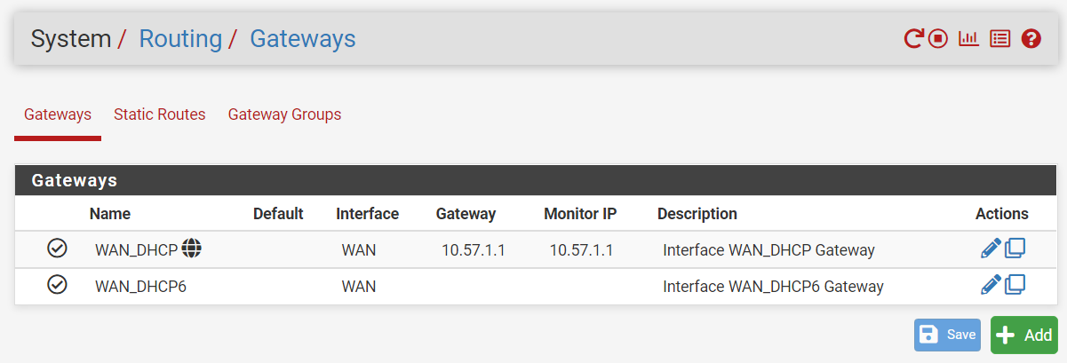

Par défaut, pfSense n'a pas de route statique.

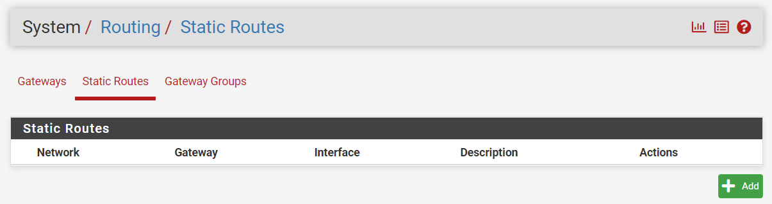

**Comment ajouter une route statique vers un réseau du côté LAN du routeur pfSense**

Voici les deux étapes pour créer une route statique vers un réseau du côté LAN.

1. L'ajout d'une passerelle du côté LAN.
2. L'ajout de la route statique vers un réseau du côté LAN en utilisant la passerelle du côté LAN.

**Comment ajouter une passerelle pour le côté LAN du routeur pfSense**

Dans la fenêtre "**System / Routing / Gateways**", il faut cliquer sur le bouton "**+ Add**".

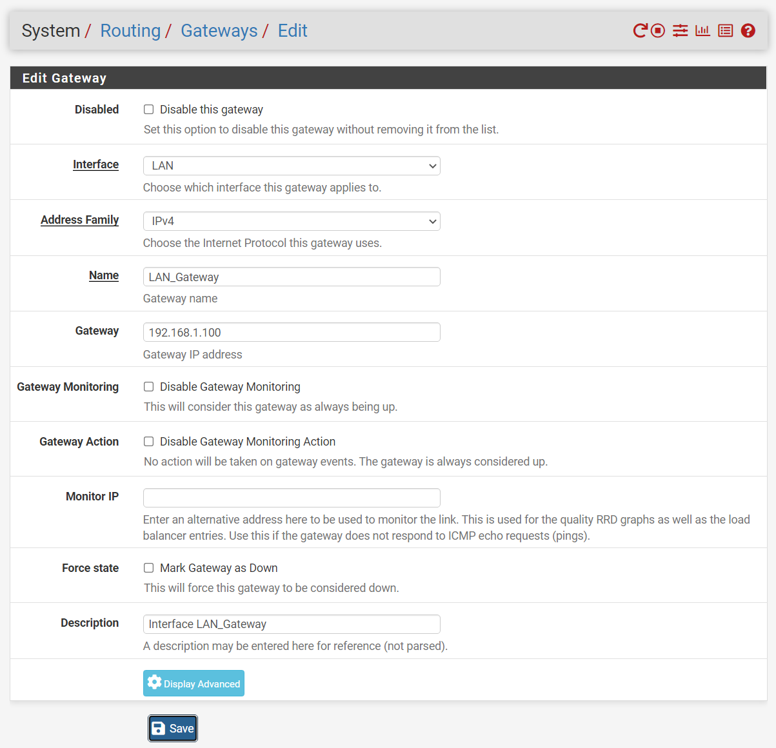

**Interface LAN**

**Address Family IPv4**

**Name LAN_Gateway**

**Gateway 192.168.1.100**

**Description Interface LAN_Gateway**

Cliquer sur le bouton "**Save**"

Cliquer sur le bouton "**Apply Changes**" qui est en haut et à droite

La passerelle du côté LAN est présente.

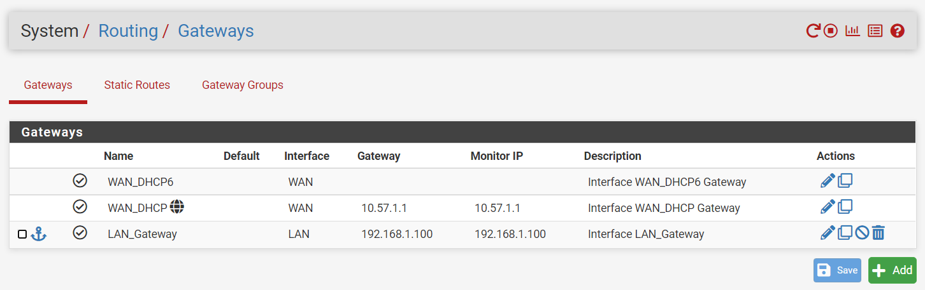

**Comment ajouter une route statique vers un réseau du côté LAN**

Dans la fenêtre "**System / Routing / Static Routes**", il faut cliquer sur le bouton "**+ Add**".

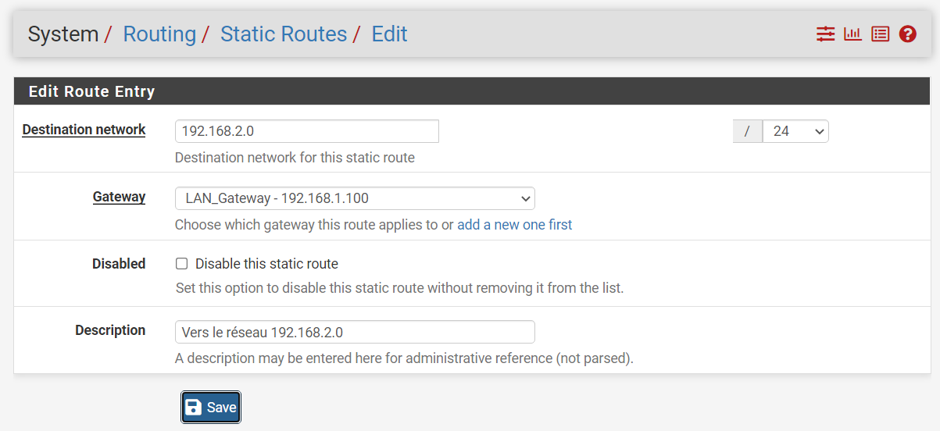

**Destination network 192.168.2.0/24**

**Gateway LAN_Gateway – 192.168.1.100**

**Description Vers le réseau 192.168.2.0**

Cliquer sur le bouton "**Save**"

Cliquer sur le bouton "**Apply Changes**" qui est en haut et à droite

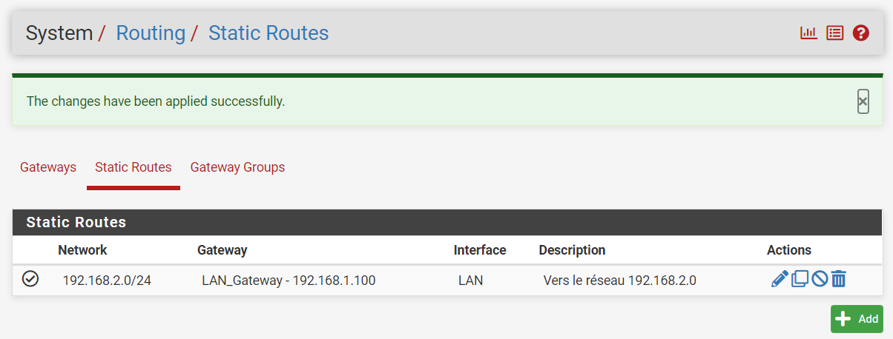

**Sur le ROUTEUR1 - Tests vers des adresses IP qui sont dans le "RÉSEAU 2" (192.168.2.0/24)**

* **ping 192.168.2.1**

La commande fonctionne sans problème.

Le ROUTEUR1 a une route statique vers le réseau 192.168.2.0/24.

* **ping 192.168.2.10**

La commande fonctionne sans problème.

Le ROUTEUR1 a une route statique vers le réseau 192.168.2.0/24.

**Régler les problèmes d'accès pour le SERVEUR1**

En réglant le problème d'accès sur le ROUTEUR1, le problème d'accès sur le SERVEUR1 est réglé.

**Tests vers des adresses IP qui sont dans le "RÉSEAU 2" (192.168.2.0/24)**

* **ping 192.168.2.1**

La commande fonctionne sans problème.

Ça fonctionne parce que la passerelle par défaut du SERVEUR1 est 192.168.1.1 et le ROUTEUR1 a une route vers le réseau 192.168.2.0/24.

* **ping 192.168.2.10**

La commande fonctionne sans problème.

Ça fonctionne parce que la passerelle par défaut du SERVEUR1 est 192.168.1.1 et le ROUTEUR1 a une route vers le réseau 192.168.2.0/24.

**Régler les problèmes d'accès pour le SERVEUR2**

**Tests vers des adresses IP qui sont dans le "RÉSEAU 1" (192.168.1.0/24)**

* **ping 192.168.1.10**

La commande fonctionne sans problème.

La passerelle par défaut du SERVEUR2 est 192.168.2.1.

192.168.1.10 est dans le même réseau que le WAN du ROUTEUR2.

* **ping 192.168.1.1**

**Délai d’attente de la demande dépassé.**

La passerelle par défaut du SERVEUR2 est 192.168.2.1.

La passerelle par défaut du ROUTEUR2 est 192.168.1.1.

Le ROUTEUR1 a une route statique vers le réseau 192.168.2.0/24.

**Tests vers des adresses IP qui sont dans le réseau EXTERNE (10.57.0.0/16)**

* **ping 10.57.1.1**

**Délai d’attente de la demande dépassé.**

La passerelle par défaut du SERVEUR2 est 192.168.2.1.

La passerelle par défaut du ROUTEUR2 est 192.168.1.1.

Le ROUTEUR1 a une route statique vers le réseau 192.168.2.0/24.

* **ping 8.8.8.8**

**Délai d’attente de la demande dépassé.**

La passerelle par défaut du SERVEUR2 est 192.168.2.1.

La passerelle par défaut du ROUTEUR2 est 192.168.1.1.

Le ROUTEUR1 a une route statique vers le réseau 192.168.2.0/24.

**Régler les problèmes d'accès pour le SERVEUR2**

Il faut ajouter une règle dans le pare-feu pour que le réseau LAN du ROUTEUR1 retourne les réponses aux requêtes réseau.

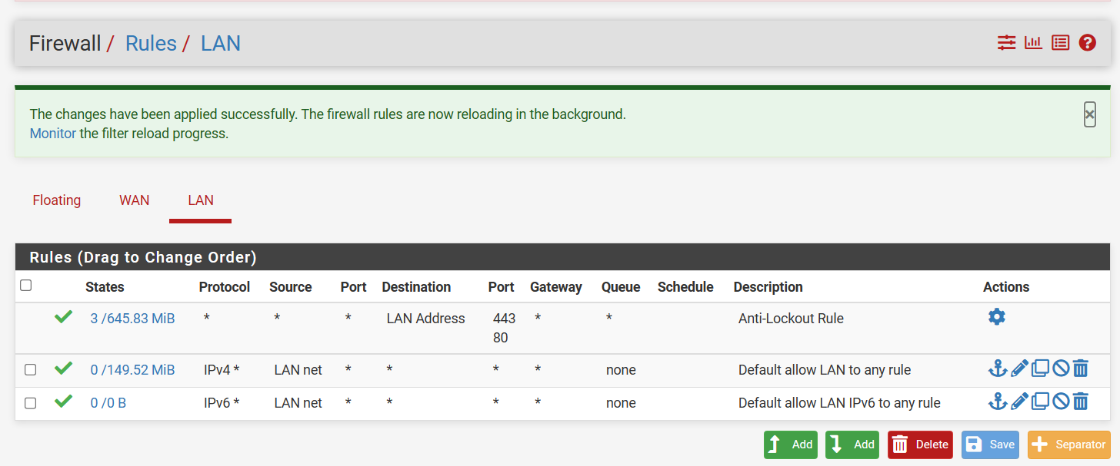

En cliquant sur la flèche qui pointe vers le haut.

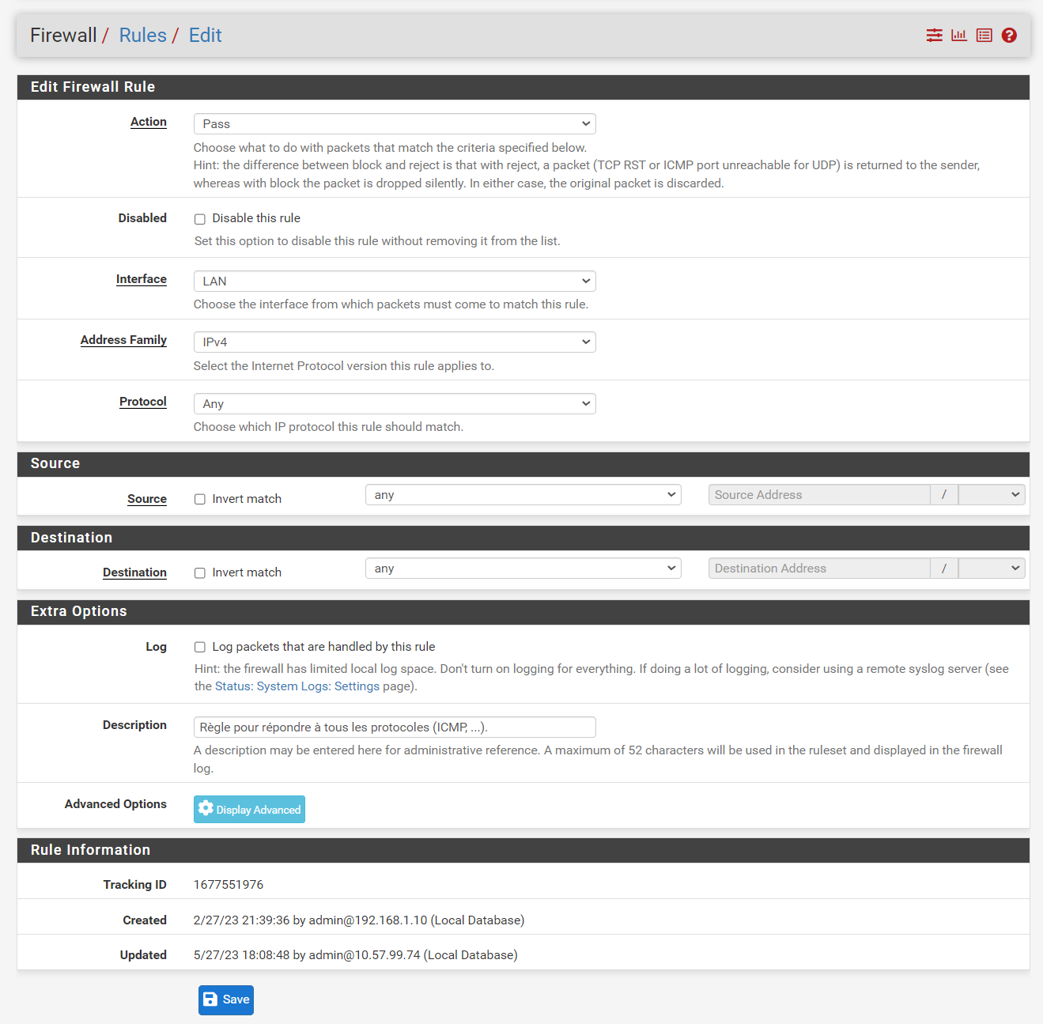

Cliquer sur le bouton "**Save**"

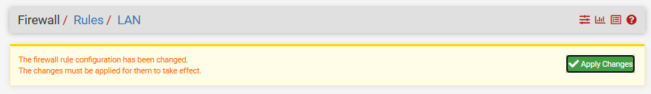

Cliquer sur le bouton "**Apply Changes**"

La nouvelle règle dans le pare-feu LAN est présente.

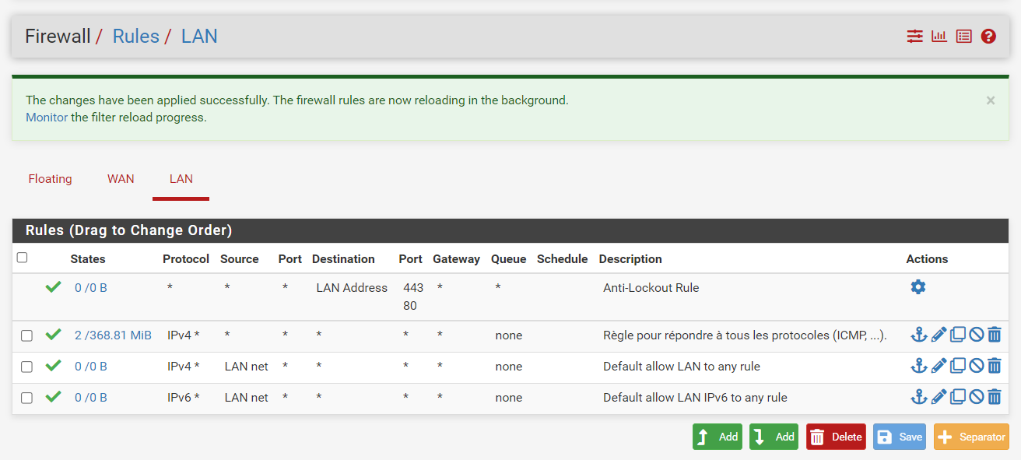

Après l'ajout de cette règle dans le pare-feu LAN du ROUTEUR1, chaque ordinateur et chaque routeur a accès à tous les ordinateurs et à tous les routeurs du réseau. Le SERVEUR1 et le SERVEUR2 ont accès à internet.